Редполитика WinWork

Актуальна на 2025 год

Автор: Ася Котикова

*В редактуре текстов для WinWork руководствоваться закрепленными ниже правилами, но не забывать опираться на вкус и здравый смысл.*

# О редполитике

## **Где применяется**

Обязательно — там, где текст может прочитать конечный пользователь продукта: в статьях, постах в соцсетях, рассылках, на сайте, в SMS и мобильном приложении.

Желательно — в письмах для партнеров, клиентов и сотрудников.

## **Для чего нужна**

У бренда есть свой голос. Вне зависимости от того, кто пишет, ToV и правила, обозначенные в редполитике, сохраняются. С пользователем разговаривает бренд, а не конкретный автор.

По качеству текста, по внимательному отношению к словам и символам пользователи и конечные потребители делают вывод о продуктах компании.

# Принципы и ToV

## **На равных**

Для наших читателей и пользователей платформы мы партнеры. Мы помогаем бизнесу, а не обслуживаем его. Исполнителям мы также помогаем, а не делаем одолжение. Поэтому общаемся без преклонения, но и без фамильярности. Пишем без заискивания и панибратства, на равных. Обращаемся к пользователям уважительно, на «вы» (со строчной буквы).

## **На языке фактов**

Экспертность и фактчекинг — основа любой статьи, поста, ответа на комментарий. Мы эксперты в теме сотрудничества бизнеса и внештатного персонала, понимаем свою ответственность за наши бизнес-советы, поэтому отвечаем за свои слова. Перед публикацией текста проверять все, что нуждается в проверке (законодательные акты, цифры, факты). Уточнять в авторитетных источниках (а лучше в первоисточнике) или у коллег, компетентных в конкретном вопросе (юристов, продуктоунеров и пр.).

## **Для людей**

Пишем просто и доступным языком, винфостиле. Без штампов, канцеляризмов, лишних вводных конструкций. Не перегружаем речь, не усложняем синтаксис.

*Ни для кого не секрет, что чем труднее читателю будет продираться сквозь чащу деепричастных оборотов и нагромождений существительных, тем больше вероятность, что он закроет текст задолго до того, как дойдет до конца.*

## **Полезность**

Каждая коммуникация должна иметь цель. Перед тем как писать статью и любой другой текст, надо задать себе вопрос: что я хочу сказать/какую мысль донести до читателя? Наш продукт помогает бизнесу и исполнителям сэкономить время. Тем более мы не тратим его на бесцельную коммуникацию: контент ради контента не нужен.

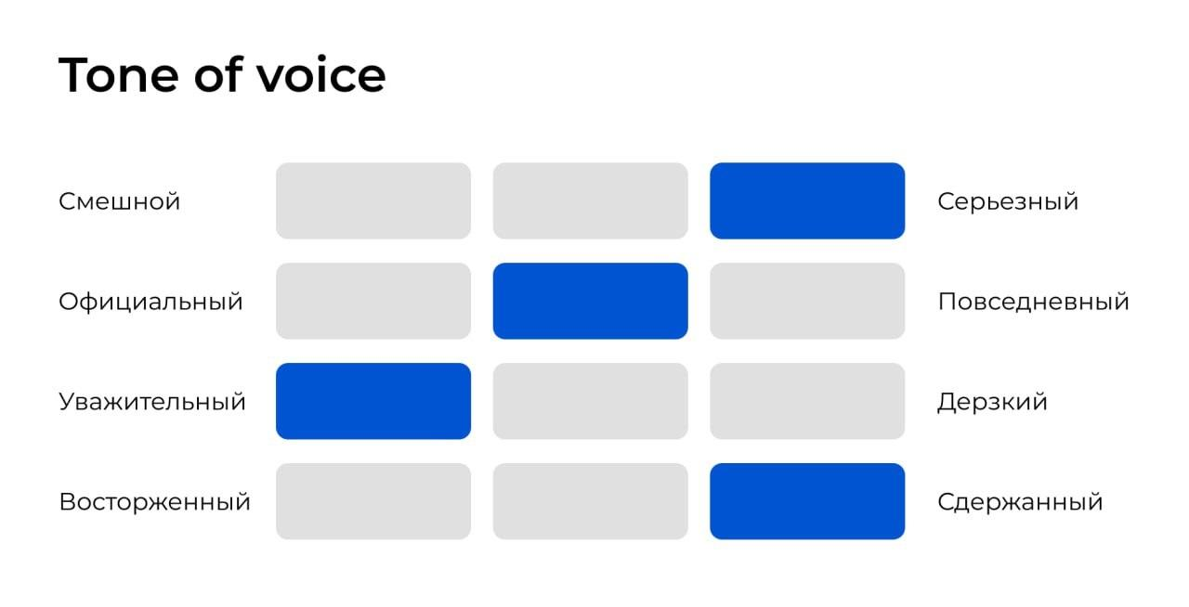

# Особенности отдельных форматов

## **Соцсети**

В соцсетях допускается более свободная тональность: можно использовать смайлики и эмодзи, допустим юмор. Но обращаемся к читателям также на «вы».

## **Комментарии**

Вежливо и с желанием решить проблему пользователя. Не реагировать на провокации и не провоцировать самим.

# Уровень смыслов

## Про мысль

Любой текст должен передавать одну главную мысль, одну идею, решать одну проблему. Мы не ограничены в количестве текстов, не надо скупиться и жадничать: хочется сказать много — делим текст на статьи, посты, рассылки. Не надо пытаться написать курсовую или дипломную в одном материале. Не надо грузить читателя.

## Про структуру

Любой текстовый формат должен быть структурным.

Например, структура статьи:

1. Заголовок — название статьи. Не более 2 строчек. Из названия читатель понимает, интересен ли ему материал и делает выбор: читать или нет. Уже из заголовка должно быть понятно, о чем статья. Мы не обманываем ожидания. Если название статьи «Что изменится в работе с самозанятыми с марта 2024 года», то пишем о приказе Минтруда России, а не о том, как получить статус самозанятого.
2. Лид — краткое описание, о чем статья. До 350 символов. Это синопсис статьи. В лиде может быть (должна быть) интрига. От того, насколько интересен будет лид, зависит, продолжит ли пользователь чтение или закроет страницу.
3. Введение. Отличается от лида, вкратце описываем проблему. Это зачин текста. Описываем «боль» нашей ЦА. Во введении обозначаем главную мысль текста. Внутренняя работа: главная мысль — всегда одно простое предложение, которое вы должны хотя бы у себя в голове сформулировать кратко. Если не получается его сформулировать, значит текст будет дефектным. Если предложения два — текст тоже будет дефектным.
4. Решение проблемы:

4.1. Констатирующие тезисы (1, 2, 3…). То, что мы рассказываем в статье или какие факты объясняем.

4.2. Развивающие тезисы — развивают (как понятно из названия) констатирующие и напрямую от них зависят. Чаще всего, это пояснения. Могут быть у каждого констатирующего тезиса, а могут быть лишь у некоторых.

1. Вывод. Аналитическая часть текста. Должна быть у любого материала. Мы не оставляем читателя с вопросом «А что это было?». Вывод напрямую связан с главной мыслью: вы искали решение проблемы — мы его нашли. Всегда связан с нашим продуктом.

## Про общеизвестные факты

Мы придерживаемся презумпции профессионализма. Нам не надо объяснять бухгалтеру, что отчетность требуется сдавать, а исполнителям рассказывать, что дополнительный доход — это хорошо. Не надо увеличивать количество текста общеизвестными фактами.

Еще хуже смущать читателя фразами «все должны знать»/«всем должно быть известно». По какой-то причине он может не знать или забыть тот или иной факт.

Если хочется написать «всем известно», «каждый знает», «ни для кого не секрет», задайте себе вопрос: а стоит ли тогда озвучивать мысль — ее и так все знают. А если не знают, то и фразы такие употреблять не надо.

## Про повелительное наклонение

Мы советуем, а не указываем. Поэтому избегаем повелительных глаголов: «прочитайте нашу рекомендацию и точно не угодите под суд» или «срочно проверьте договоры с подрядчиками, наверняка там ошибки». Читателю не понравится, что его оторвали от дел и раздают команды.

Мы формулируем свои мысли так, чтобы без подсказок было понятно, что надо читать статью: «Подготовили чек-лист по работе с самозанятыми. При соблюдении простых правил налоговые риски вашей компании снизятся в N раз».

## Про повторы

Используем разные приемы и полезные материалы.

Не эксплуатируем один прием из месяца в месяц. Меняем форматы подачи, лид-магниты, темы вебинаров.

# Уровень предложений

## **Абзацы**

Для удобства восприятия разделяем текст на абзацы. Новая мысль — новый абзац. Мы не пишем текст сплошняком, чтобы читателю не приходилось выискивать информацию в «простыне» слов.

## **Нагромождение существительных**

Не допускаем нагромождений существительных. Даже два существительных подряд воспринимаются тяжело, тем более если их четыре или пять.

| **ДА** | **НЕТ** |
| --- | --- |
| ситуация была неразрешимой/ситуацию нельзя было разрешить | отсутствие возможности разрешения ситуации |

## **Глаголы**

Всегда предпочитаем глаголы отглагольным существительным и пассивным конструкциям. Глагол дает тексту динамику, пассивная конструкция — усложняет и нагружает текст, делает его мертвым.

| **ДА** | **НЕТ** |
| --- | --- |
| Самозанятый прислал чек | Чек был прислан самозанятым |
| Минтруд издал приказ | Приказ был издан Минтрудом. |

## **Наречия и спецификаторы**

Слова, которые «конкретизируют» мысли, чувства, эмоции, нагружают и ослабляют текст, лишают его убедительности.

*Это такие слова как: очень, весьма, немного, вроде, слегка, слишком и пр.*

Мы объективны и оперируем фактами, а оценку даст читатель.

| **ДА** | **НЕТ** |
| --- | --- |
| Я обрадовался высоким ценам заказов в приложении WinWork | Я весьма обрадовался довольно высоким ценам в очень новом приложении WinWork |

## **Прилагательные**

Большинство эпитетов также не нужны в тексте. Особенно если они дублируют существительное. Прилагательное, которое вставлено в текст ради украшательства, обременяет читателя.

## **Слова, оповещающие о перемене авторской позиции**

Мы сразу предупреждаем читателя о перемене логической позиции. И используем такие слова как «но», «однако», «таким образом», «тем не менее», «следовательно» и пр. Мы с трепетом и благодарностью относимся ко времени читателя, поэтому сообщаем ему сразу о перестройке фразы, а не заставляем дочитывать предложение до конца, чтобы понять суть.

## **Гиперболизация**

Не используем преувеличение. Особенно для запугивания читателя. Никаких «вас обязательно посадят, если вы не используете это в своей работе». Оставим это для дешевых баннеров на сомнительных сайтах.

# Уровень слов

## **Про кириллицу и иностранные слова**

Не нагружаем текст англицизмами и иностранными словами. Любую статью должен понимать и специалист из IT, и специалист, которому не нужно владеть английским. Не заставляем читателей лезть в словарь или Google.

Названия компаний пишем так, как они указаны. Не занимаемся транскрибацией. Названия на русском языке пишем в кавычках-елочках, английские — без.

| **ДА** | **НЕТ** |
| --- | --- |
| WinWork | ВинВорк, «WinWork» |
| «Мои самозанятые» | Мои самозанятые |

## **Про названия госорганов и реквизиты документов**

Наименования государственных и региональных органов пишем одинаково. Реквизиты НПА — унифицировано. Разношерстное написание не влияет на смысл, но добавляет визуальный мусор и выглядит неряшливо.

Органы исполнительной власти пишем с указанием, федеральный орган или региональный.

| **ДА** | **НЕТ** |
| --- | --- |
| Правительство России/Правительство Владимирской области | Правительство |
| Минэкономразвития России | Минэкономразвития |

Министерство не равно ведомство, не использовать их как синонимы. Ведомства — это службы и агентства.

ФНС России — ведомство, Минтруд России — министерство.

**Другие госорганы и должностные лица:**

Госдума, Банк России (можно: регулятор, мегарегулятор), Президент России.

**Реквизиты НПА:**

Вид НПА + дата полностью + номер + название

*Федеральный закон от 27 ноября 2018 г. № 422-ФЗ "О проведении эксперимента по установлению специального налогового режима "Налог на профессиональный доход"*

**Судебные решения:**

Вид решения + суд, принявший решение + дата полностью + номер дела

## **Про аббревиатуры и акронимы**

Распространенные аббревиатуры не расшифровываем:

*ООО, АО, ИНН, ФНС, СМИ, РФ, СНГ, ТК РФ, ГК РФ и пр.*

Если аббревиатура не широкого употребления или есть сомнения в том, что читатели знают ее: в первый раз даем расшифровку и в скобках указываем аббревиатуру. Далее по тексту используем аббревиатуру.

*Международная организация труда (МОТ).*

## **Про числа**

**Количественные числительные**

Все цифры пишем прописью: один, два, три, четыре, пять, шесть, семь, восемь, девять.

Числа начиная с 10 пишем знаками: 10, 11, 12, 50, 100 и т.д.

**От тысячи до миллиона**

Допускается писать тысячи числовыми значениями, с пробелом в числах с разрядностью выше четырех: 5 000, 12 000, 100 000 и пр.

Числительные от миллиона пишем словами.

Для единообразия:

* тысячи – тыс. (с точкой)
* миллионы – млн (без точки)
* миллиарды – млрд (без точки)

| **ДА** | **НЕТ** |
| --- | --- |
| 6 млн | 6 000 000 |
| 7 млрд | 7 000 000 000 |

Рубли и другую валюту пишем полностью.

| **ДА** | **НЕТ** |
| --- | --- |
| млн рублей | млн. руб. |
| тыс. рублей | тыс рубл. |

**Дроби**

По общему правилу округляем до целых. Если важна точность —допускается округление до десятых.

## **Стоп-слова**

«ДоговорА». Трудовые, гражданско-правовые и какие угодно другие. Форма именительного падежа множественного числа слова «договор» — **«договоры».**

«Внештатники». Используем литературные синонимы: **внештатный персонал, исполнители и пр.** Допускается использовать слово «внештатники» в баннерах и рекламных сообщениях с ограниченным числом символов.

«Ритейл». Пишем **«ретейл»**, как это слово записано в русском орфографическом словаре Лопатиной В.В.

| **ДА** | **НЕТ** |
| --- | --- |
| трудовые договоры | трудовые договора |
| внештатный персонал, исполнители | внештатники |
| ретейл | ритейл |

Не используем жаргонизмы и разговорные слова.

# Уровень букв

## Е/Ё

По общему правило пишем Е. Ё используем только в тех случаях, когда можно прочитать двояко: передохнем/передохнём.

# Уровень знаков

## Многоточие

Не используем многоточие. Мы даем советы, помогаем бизнесу, а не интригуем.

## Точка с запятой

**Обязательно использовать** в маркированном списке после каждого буллита в статьях и в личных письмах. Допускается **не использовать** в маркированных списках в рассылке и на лендинге, — если автор рассылки или лендинга считает, что точка с запятой портит верстку и добавляет визуальный мусор. Все буллиты при этом пишутся со строчной буквы.

| **Статьи и письма** | **Рассылка, лендинг и посты** |
| --- | --- |
| Кому интересно:   * владельцам бизнеса; * бухгалтерам; * HR. | Кому интересно:   * владельцам бизнеса * бухгалтерам * HR |

## Восклицательный знак

Восклицательный знак воспринимается как крайняя степень восхищения или крик. Мы не кричим на наших читателей. Поэтому восклицательный знак ставится только в исключительных случаях. И не более 2 раз на статью. Исключение — соцсети. В постах можно использовать восклицательный знак, но не более одного на предложение и не в двух предложениях подряд.

## Тире

Где по правилам русского языке требуется тире, используем длинное тире m-dash: «—».

## Кавычки

Используем кавычки-елочки: «».

# Обязательно к прочтению новыми авторами:

*Уильям Зинсер «Как писать хорошо. Классическое руководство по созданию нехудожественных текстов»*

*Нора Галь «Слово живое и мертвое»*

*Максим Ильяхов «Пиши, сокращай»*